浙江省杭州外国语学校2013-2014学年（第一学期）高三期中考试化学试卷

考生须知：
1．本试卷分试题卷和答题卷，满分100分，考试时间100分钟。
2．答题前，在答题卷密封区内填写考试序号、考场号、座位号、班级、姓名和学号。
3．所有答案必须写在答题卷上，写在试卷上无效。
4. 可能用到的相对原子质量：
C-12 H-1 O-16 N-14 S-32 Cl-35.5 Na-23 Mg-24 Al-27 K-39 Fe-56 Cu-64 Ba-137

第Ⅰ卷 客观题（共48分）
一、选择题（本大题共有24小题，每小题只有一个选项符合题意，每小题2分，共48分。）
1、下列有关化学用语表示正确的是（ ▲ ）
A．二氧化硅的分子式：SiO₂ B．邻羟基苯甲酸的结构简式: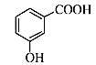
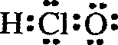
C．次氯酸的电子式： D．质子数为53，中子数为78的碘原子:${}_{\text{53}}^{\text{131}}{}I$

2、氰酸铵（NH₄OCN）与尿素[CO(NH₂)₂] （ ▲ ）
A．都是共价化合物 B．都是离子化合物
C．互为同分异构体 D．互为同素异形体

3、设N_{A}为阿伏加德罗常数的值，下列叙述不正确的是（ ▲ ）
A．36g镁在足量的氮气中完全燃烧共转移的电子数为3N_{A}
B．标准状况下，44.8 L NO与22.4 LO₂混合后气体中分子总数为2N_{A}
C．室温下，21.0g乙烯和丁烯的混合气体中含有的碳氢共价键数目为3N_{A}
D．1 molNa₂O和Na₂O₂混合物中含有的阴、阳离子总数是3N_{A}

4、下列说法正确的是（ ▲ ）
A．KClO₃和SO₃溶于水后能导电，故KClO₃和SO₃为电解质
B．25℃时，用醋酸溶液滴定等浓度NaOH溶液至pH＝7，V(醋酸)＜V(NaOH)
C．AgCl沉淀易转化成AgI沉淀且Ksp(AgX)＝c(Ag＋)·c(X－)，故Ksp(AgI)＜Ksp (AgCl)
D．BaSO₄的水溶液不导电，故BaSO₄是弱电解质

5、已知氧化性Br₂＞Fe³⁺。FeBr₂溶液中通入一定量的Cl₂,发生反应的离子方程式为：
a Fe²⁺ + b Br－ + c Cl₂ → d Fe³⁺ + e Br₂ + f Cl－ 下列选项中的数字与离子方程式中的
a、b、c、d、e、f相对应，其中不符合反应实际的是（ ▲ ）
A．2 4 3 2 2 6 B．0 2 1 0 1 2
C．2 0 1 2 0 2 D．2 2 2 2 1 4

6、化学与社会、生产、生活紧切相关。下列说法正确的是（ ▲ ）
A．石英只能用于生产光导纤维
B．从海水提取物质都必须通过化学反应才能实现
C．“地沟油”禁止食用，但可以用来制肥皂
D．为了增加食物的营养成分，可以大量使用食品添加剂
7、将X气体通入BaCl₂溶液，未见沉淀生成，然后通入Y气体，有沉淀生成，X、Y不可能的是（ ▲ ）
选项 | A． | B． | C． | D．
X | SO₂ | CO₂ | CO₂ | SO₂
Y | Cl₂ | Cl₂ | NH₃ | H₂S
8、 矿盐主要成分是NaCl，还含有SO${}_{4}^{2−}$等其他可溶性杂质离子。下列有关说法正确的是（ ▲ ）
A．用酚酞试液可鉴别饱和食盐水和饱和纯碱溶液
B．工业上通过电解氯化钠溶液制备金属钠和氯气
C．室温下，AgCl在水中的溶解度小于在食盐中的溶解度
D．由矿盐生成食盐，除去SO${}_{4}^{2−}$最合适的试剂是Ba(NO₃)₂

9、 下列依据相关实验得出的结论正确的是（ ▲ ）
A．向某溶液中加入稀盐酸，产生的气体通入澄清石灰水，石灰水变浑浊，该溶液一定是碳酸盐溶液
B．用铂丝蘸取少量某溶液进行焰色反应，火焰呈黄色，该溶液一定是钠盐溶液
C．将某气体通入溴水中，溴水颜色褪去，该气体一定是乙烯
D．向某溶液中滴加KSCN 溶液，溶液不变色，滴加氯水后溶液显红色，该溶液中一定含Fe²⁺

10、下列解释事实的方程式不准确的是（ ▲ ）
A．钢铁发生吸氧腐蚀时，铁作负极被氧化：Fe－3e－ = Fe³⁺
B．碳酸钠溶液显碱性：CO${}_{3}^{2−}$ + H₂O HCO${}_{3}^{−}$+ OH－
C．用浓盐酸检验氨：NH₃ + HCl = NH₄Cl
D．长期盛放石灰水的试剂瓶内壁出现白色固体：Ca (OH)₂ + CO₂ = CaCO₃↓+H₂O
11、某溶液可能含有Cl－、SO${}_{4}^{2−}$、CO${}_{3}^{2−}$、NH${}_{4}^{+}$、Fe³⁺、Al³⁺和K⁺。取该溶液100 mL，加入过量NaOH溶液，加热，得到0.02 mol气体，同时产生红褐色沉淀；过虑，洗涤，灼烧，得到1.6g固体；向上述滤液中加足量BaCl₂溶液，得到4.66g不溶于盐酸的沉淀。由此可知原溶液中（ ▲ ）
A．至少存在5种离子
B．Cl－一定存在，且c（Cl－）≥ 0.4 mol/L
C．SO${}_{4}^{2−}$、NH${}_{4}^{+}$一定存在，Cl－可能不存在
D．CO${}_{3}^{2−}$、Al³⁺一定不存在，K⁺可能存在
12、在一定温度下，将气体X和气体Y各0.16mol充入10 L恒容密闭容器中，发生反应
X(g)＋Y(g) 2Z(g) △H < 0, 一段时间后达到平衡，反应过程中测定的数据如下表：
t/min | 2 | 4 | 7 | 9
n(Y)/mol | 0.12 | 0.11 | 0.10 | 0.10
下列说法正确的是（ ▲ ）
A．反应前2 min的平均速率ν(Z) = 2.0×10^{－3}mol·L^{－1}·min^{－1}
B．其他条件不变，降低温度，反应达到新平衡前ν(逆)> ν(正)
C．该温度下此反应的平衡常数K=1.44
D．其他条件不变，再充入0.2 mol Z，平衡时X的体积分数增大
13、一定量的CuS和Cu₂S的混合物投入足量的HNO₃中，收集到气体V L（标准状况），向反应后的溶液中（存在Cu²⁺和SO${}_{4}^{2−}$）加入足量NaOH，产生蓝色沉淀，过滤，洗涤，灼烧，得到CuO 12.0 g，若上述气体为NO和NO₂的混合物，且体积比为1﹕1，则V可能为（ ▲ ）
A．9.0L B．13.5L C．15.7L D．16.8L

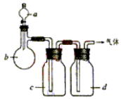
14、用下图装置制取表中的干燥、纯净的气体（图中铁架台、铁夹、加热及气体收集装置均已略去；必要时可以加热；a、b、c、d表示相应仪器中加入的试剂）。下述方法中可以得到干燥、纯净的气体是（ ▲ ）
 | 气体 | a | b | c | d
 | Cl₂ | 浓盐酸 | MnO₂ | NaOH溶液 | 浓H₂SO₄
 | NH₃ | 饱和NH₄Cl溶液 | 消石灰 | H₂O | 固体NaOH
 | C₂H₄ | 乙醇 | P₂O₅ | NaOH溶液 | 浓H₂SO₄
 | NO | 稀HNO₃ | 铜屑 | H₂O | P₂O₅

15、在相同条件下，下列物质分别与H₂反应，当消耗等物质的量的氢气时放出热量最多的是（ ▲ ）
A． Cl₂ B． Br₂ C．I₂ D．S

16、能正确表示下列反应的离子方程式为（ ▲ ）
A．漂白粉溶液在空气中失效：ClO－＋CO₂＋H₂O=HClO＋HCO${}_{3}^{−}$
B．等物质的量的NaHCO₃和Ba(OH)₂溶液混合：HCO${}_{3}^{−}$ + Ba²⁺ + OH－ = BaCO₃↓+ H₂O
C．甲酸溶液滴到大理石台板上有气泡产生：2H⁺ + CaCO₃ = Ca²⁺ + CO₂↑+ H₂O
D．NaHSO₄溶液与Ba(OH)₂溶液反应至中性：H⁺+SO${}_{4}^{2−}$+ Ba²⁺+OH－==BaSO₄↓+H₂O

17、在下列各溶液中，离子一定能大量共存的是（ ▲ ）
A．强碱性溶液中： K⁺、Al³⁺、Cl－、SO${}_{4}^{2−}$
B．室温下，pH=1的溶液中： Na⁺、Fe³⁺、NO${}_{3}^{−}$、SiO${}_{3}^{2−}$
C．AlO${}_{2}^{−}$浓度为0.1 mol·L^{－1}的溶液中： Na⁺、K⁺、HCO${}_{3}^{−}$、Cl－
D．H⁺浓度为1×10^{－13}mol·L^{－1}的溶液中，Na⁺、K⁺、Cl－、NO${}_{2}^{−}$

18、下列实验方案中，不能测定Na₂CO₃和NaHCO₃混合物中Na₂CO₃质量分数的是（ ▲ ）
A．取a克混合物与稀硫酸充分反应，逸出气体用碱石灰吸收，增重b克
B．取a克混合物与稀盐酸充分反应，加热、蒸干、灼烧，得b克固体
C．取a克混合物充分加热，减重b克
D．取a克混合物与Ba(OH)₂溶液充分反应，过滤、洗涤、烘干，得b克固体

19、下列关系图中，A是一种正盐，B是气态氢化物，C是单质，F是强酸。当X无论是强酸还是强碱时都有如下转化关系（其他产物及反应所需条件均已略去）。

当X是强碱时，过量B跟Cl₂反应除生成C外，另一产物是盐酸盐。
下列说法不正确的是（ ▲ ）
A．当X是强碱时，A、B、C、D、E、F均含同一种元素
B．当X是强酸时，A、B、C、D、E、F均含同一种元素
C．B和Cl₂的反应是氧化还原反应
D．当X是强酸时，C在常温下是气态单质
20、下列叙述正确的是（ ▲ ）
A．某液体物质的摩尔质量大于18 g·mol^{－1}，则该物质密度一定比水大
B．c mol·L^{－1} KCl溶液的密度为ρg/cm³，则此KCl溶液的质量分数为74.5c÷1000ρ×100%
C．将90 % H₂SO₄溶液与10 % H₂SO₄溶液等体积混合，其质量分数一定等于50 %
D．同温同压下，分别将充满HCl、NO₂的两支试管倒立于蒸馏水中足够长时间，假设不考虑溶质扩散，两支试管中溶液的物质的量浓度之比为3:2

21、1.52g铜镁合金完全溶解于50 mL密度为1.40g/cm³、质量分数为63%的浓硝酸中，得到NO₂和N₂O₄ 的混合气体1120mL (标准状况)，向反应后的溶液中加入1.0mol·L^{－1}NaOH溶液，
当金属离子全部沉淀时，得到2.54 g沉淀。下列说法不正确的是（ ▲ ）
A．该合金中铜与镁的物质的量之比是2 : 1
B．该浓硝酸中HNO₃的物质的量浓度是14.0 mol·L^{－1}
C．NO₂和N₂O₄ 的混合气体中，NO₂和N₂O₄ 的物质的量之比是1: 4
D．得到2.54 g沉淀时，加入NaOH溶液的体积是640 mL

22、汽车剧烈碰撞时，安全气囊中发生反应10NaN₃+2KNO₃＝K₂O+5Na₂O+16N₂↑。若氧化产物比还原产物多1.75mol，则下列判断正确的是（ ▲ ）
A．生成40.0 L N₂（标准状况下）
B．有0.250 mol KNO₃被氧化
C．转移电子的物质的量为1.5 mol
D．被氧化的N原子的物质的量为3.75 mol
23、常温下，下列各溶液的叙述中正确的是（ ▲ ）
A．0.1mol·L^{－1}的醋酸钠溶液20 mL与0.1mol·L^{－1}盐酸10 mL混合后溶液显酸性
c (CH₃COO－)＞c (Cl－)＞c (CH₃COOH)＞c (H⁺)
B．pH=7的NaHSO₃与Na₂SO₃混合溶液中：3c(Na⁺) = c(HSO${}_{3}^{−}$) + c(SO${}_{3}^{2−}$)
C．已知酸性HF＞CH₃COOH，pH相等的NaF与CH₃COOK溶液中:
[ c(Na⁺)－c(F^{一})] < [ c(K⁺)－c(CH₃COO－) ]
D．已知某温度下Ksp(CH₃COOAg) = 2.8×10^{－3}，浓度均为0.1 mol·L^{－1}的AgNO₃溶液和CH₃COONa溶液等体积混合一定能产生CH₃COOAg沉淀。

24、取等物质的量浓度的NaOH溶液两份A和B，每份10 mL，分别向A、B中通入不等量的CO₂，再继续向两溶液中逐滴加入0.1 mol·L^{－1}的盐酸，标准状况下产生的CO₂气体体积与所加的盐酸溶液体积之间的关系如图所示。下列叙述正确的是（ ▲ ）
A．原NaOH溶液的物质的量浓度为0. 5mol·L^{－1}
B．A线表明原NaOH溶液中通入CO₂后，所得溶液
中的溶质成分是Na₂CO₃和NaHCO₃
C．B线当耗盐酸0<v(HCl)<25mL时发生的离子反应
为：OH－+ H⁺ = H₂O 、H⁺ + CO${}_{3}^{2−}$= HCO${}_{3}^{−}$
D．B曲线表明原NaOH溶液中通入CO₂后，所得溶液加盐酸后产生CO₂气体体积
（标准状况）的最大值为112mL
第Ⅱ卷（主观题，共52分）
二、填空题（本大题包括6小题，共52分）
25、（8分）请将下列5种物质：N₂O、FeSO₄、Fe(NO₃)₃、HNO₃和Fe₂(SO₄)₃，分别填入下面对应的横线上，组成一个化学方程式并配平。
⑴．□ ▲ ＋ □ ▲ ＝ □ ▲ ＋ □ ▲ ＋ □ ▲ ＋ □H₂O
⑵．反应物中发生氧化反应的物质 ▲ ，被还原的元素是 ▲ 。
⑶．反应中1mol氧化剂 ▲ （填“得到”或“失去”） ▲ mol电子。
⑷．HNO₃在上述反应中表现出来的性质是 ▲ 。（填选项编号）
A．酸性 B．氧化性 C．还原性 D．热不稳定性

26、（4分）
⑴．在一定温度下，某饱和氢氧化钠溶液体积为V mL，溶液密度为ρ g/cm³，溶液中溶质质量分数为ω，物质的量浓度为c mol·L^{－1}，溶液中含氢氧化钠为m g。
①．用ω来表示该温度下氢氧化钠的溶解度（S）为 ▲ g。
②．用m、V表示溶液中溶质的物质的量浓度（c）为 ▲ mol·L^{－1}。
③．用ω、ρ表示溶液中溶质的物质的量浓度（c）为 ▲ mol·L^{－1}。
⑵．在标准状况下，1 L水中溶解NH₃气体V L，所得溶液密度为ρ g/cm³，则其溶质的物质的量浓度（c）为 ▲ mol·L^{－1}。

27、（10分）某工业废水中仅含下表离子中的5种（不考虑水的电离及离子的水解），且各种离子的物质的量浓度相等，均为0.1mol·L^{－1}。
阳离子 | K⁺ Mg²⁺ Fe³⁺ Al³⁺ Fe²⁺
阴离子 | Cl－ CO${}_{3}^{2−}$ NO${}_{3}^{−}$ SO${}_{4}^{2−}$ SiO${}_{3}^{2−}$
甲同学欲探究废水的组成，进行了如下实验：
①用铂丝蘸取少量溶液，在火焰上灼烧，无紫色火焰（透过蓝色钴玻璃观察）。
②取少量溶液，加入KSCN溶液无明显变化。
③另取溶液加入少量盐酸，有无色气体生成，该无色气体遇空气变成红棕色，此时溶
液依然澄清，且溶液中阴离子种类不变。
④向③中所得的溶液中加入BaCl₂溶液，有白色沉淀生成。
请推断：
⑴．由①、②判断，溶液中一定不含有的阳离子是 ▲ （写离子符号）。
⑵．③中加入少量盐酸生成无色气体的的离子方程式是 ▲ 。
⑶．将③中所得红棕色气体通入水中，气体变无色，所发生的化学方程式为 ▲ 。
⑷．甲同学最终确定原溶液中所含阳离子是 ▲ ，阴离子是 ▲ 。（写离子符号）

28、（8分）有关元素X、Y、Z、D、E的信息如下
元素 | 有关信息
X | 元素主要化合价为－2，原子半径为0.074 nm。
Y | 所在主族序数与所在周期序数之差为4。
Z | 原子半径为0.102 nm，核外最外层电子数是其电子层数的2倍，其单质在X的单质中燃烧，发出明亮的蓝紫色火焰。
D | 最高价氧化物对应的水化物，能电离出离子数、电子数都相等的阴、阳离子。
E | 单质是生活中常见金属，其制品在潮湿空气中易被腐蚀或损坏。
请回答下列问题：
⑴．X的一种氢化物可用于实验室制取X的单质，其反应的化学方程式为 ▲ 。
⑵．E元素与Y元素可形成EY₂和EY₃两种化合物，下列说法不正确的是 ▲ 。（填序号）
①.保存EY₂溶液时，需向溶液加入少量E单质。
②.通常实验室配制EY₃溶液时，直接用水溶解EY₃固体即可。
③.EY₂只能通过置换反应生成，EY₃只能通过化合反应生成。
④.铜片、碳棒和EY₃溶液组成原电池，电子由铜片沿导线流向碳棒。
⑤.向淀粉碘化钾溶液和苯酚溶液中分别滴加几滴EY₃的浓溶液，原无色溶液都可变为紫色。
⑶．用化学符号表示D₂Z的水溶液中各离子浓度从大到小的顺序是 ▲ 。
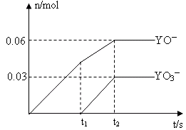
⑷．将一定量的Y单质通入一定浓度的苛性钾溶液中，两者恰
好完全反应(已知反应过程放热)，生成物中有三种含Y元
素的离子，其中两种离子的物质的量（n）与反应时间（t）
的变化示意图如右图所示。
则该苛性钾溶液中所含KOH的质量是 ▲ g，
该反应中转移电子的物质的量是 ▲ mol。

29、（12分）
⑴．玻璃棒是化学实验中常用的仪器，其作用是用于搅拌、过滤或转移液体时引流。下列有关实验过程中，肯定不需要使用玻璃棒进行操作的是 ▲ 。（可以多选）
A．用pH试纸测定Na₂CO₃溶液的pH
B．从氯酸钾和二氧化锰制取氧气的剩余固体中提取KCl
C．实验室用新制的FeSO₄溶液和预处理过的NaOH溶液制备Fe(OH)₂白色沉淀
D．配制一定物质的量浓度的氯化钠溶液
E．取某溶液做焰色反应实验，说明该溶液中含有钠元素。
F．用适量的蔗糖、浓硫酸和水在小烧杯中进行浓硫酸的脱水性实验。
G．促使过饱和的硝酸钾溶液析出晶体
H．用倾析法进行分离、洗涤颗粒较大的沉淀。
⑵．下列实验能达到实验目的且符合安全要求的是 ▲ 。（可以多选）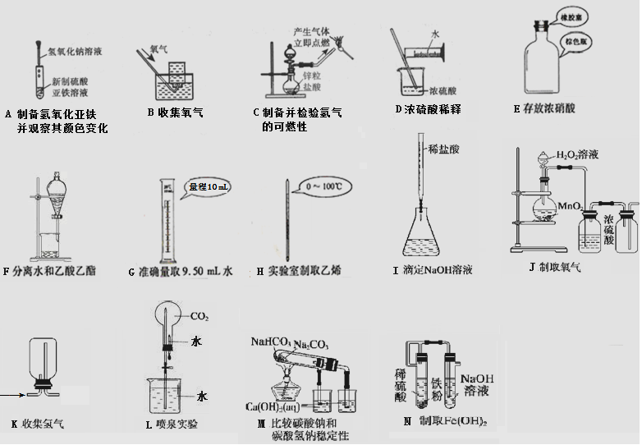
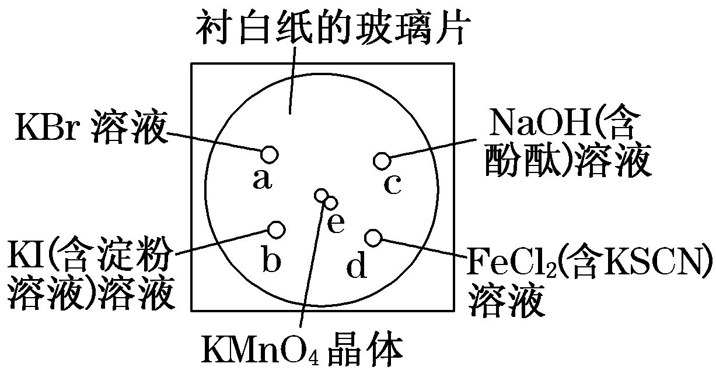
⑶．化学实验的微型化可有效地减少污染，实现化学实验绿色化的要求。某学生按下列操作做一个实验：在一块下衬白纸的玻璃片的不同位置分别滴加浓度为0.1 mol·L^{－1}的KBr、KI(含淀粉溶液)、NaOH(含酚酞)、FeCl₂(含KSCN)溶液各1滴，每种液滴彼此分开，围成半径小于表面皿的圆形(如右图所示)，在圆心处放置2粒芝麻粒大小的KMnO₄晶体，向KMnO₄晶体中滴加一滴浓盐酸，再立即将表面皿盖好。已知：2KMnO₄＋16HCl(浓)===2KCl＋2MnCl₂＋5Cl₂↑＋8H₂O
①．e处发生反应的离子方程式为 ▲ ，该反应中发生反应的氧化剂和还原剂的物质的量
- 之比为 ▲ 。
②．b处的实验现象为 ▲ ，d处的实验现象为 ▲ 。
③．c处反应的化学方程式为 ▲ ，标准状况下，当有0.224 L Cl₂被NaOH溶液吸收后，
转移电子的物质的量为 ▲ mol。
④．通过该实验能否比较Cl₂、FeCl₃、KMnO₄三种物质氧化性的强弱？ ▲ (填“能”或
“不能”)，若能，其氧化性由强到弱的顺序是 ▲ 。
30、（10分）A、B、C、D、E均为钠盐，D、E具有相同的元素组成，都是由四种元素组成的化合物。向B溶液中滴加硝酸酸化的硝酸银溶液，立即产生白色沉淀，该沉淀见光变暗至灰至黑。A、B或B、C溶液混合均无明显现象，若将A、B、E和B、C、E分别按1:5:6和1:1:2的物质的量之比混合，溶液都能产生有刺激性气味黄绿色气体甲。D、E溶液混合能产生具有漂白性的刺激性气体乙。甲与乙混合气体通入水中会产生两种酸。B与E固体混合不反应，加热则能产生有刺激性气味的气体丙。若将气体丙通入A或C溶液中均能产生气体甲。甲气体通入D溶液，颜色会消失。若将A、D、E按2:1:1物质的量之比混合，能产生黄色气体丁。
请回答下列有关问题：
⑴．完成下列反应的离子方程式并配平之。
①．A + B + E → ： ▲
②．D + E → ： ▲
③．甲+乙+ H₂O → ： ▲
④．A + D + E → ： ▲
⑵．丁气体消毒漂白性比甲强，是更理想的漂白试剂。相同条件下，相同体积的丁气体处理水的能力是甲的 ▲ 倍；相同质量的丁气体处理水的能力是甲的 ▲ 倍。
⑶．历史上曾把某元素的最高价的含氧酸称为某酸，如N、P、S等。A盐中对应的酸并不是该元素的最高价的含氧酸（当时误认为是最高价）。电解技术进入化学研究领域后，通过惰性材料电解A的水溶液，产生新的含氧酸盐(M=122.5 g·mol^{－1})，我们可以把与其对应的酸称为高某酸。取出100 mL A盐溶液进行电解（惰性电极，通直流电），数小时后，收集到的阴、阳两极气体分别为6.72L和2.24L(已经折算成标准状况下的气体体积) 。
①．阴、阳两极所发生的电极反应离子方程式为 ▲ 、 ▲ 。
②．原A盐溶液的物质的量浓度为 ▲ 。（假设溶液体积变化忽略不计）

杭州外国语学校2013-1高三年级期中考试化学答题卷
考试序号_______________ 试场号__________ 座位号______ 班级_______________ 姓名__________________ 学号_______

…………………………………装……………………………………订………………………线……………………………………………………………………
一．选择题（本大题共24小题，每小题只有一个选项符合题意，每小题2分，共48分）
题号 | 1 | 2 | 3 | 4 | 5 | 6 | 7 | 8 | 9 | 10 | 11 | 12
答案
题号 | 13 | 14 | 15 | 16 | 17 | 18 | 19 | 20 | 21 | 22 | 23 | 24
答案
二．填空题（本大题包括6小题，共52分）
25．（8分）
⑴． 。
⑵． ， 。 ⑶． ， 。 ⑷． 。

26．（4分）
⑴．① 。 ② 。 ③ 。 ⑵． 。

27．（10分）
⑴． 。 ⑵． 。
⑶． 。 ⑷． ， 。

28．（8分）
⑴． 。 ⑵． 。
⑶． 。 ⑷． ， 。

29．（12分）
⑴． 。 ⑵． 。⑶．① ， 。
② ， 。
③ ， 。
④ ， 。

30. （10分）
⑴． ① 。 ② 。
③ 。 ④ 。
⑵． ， 。
⑶． ①阴极: 。
阳极: 。
② 。
杭州外国语学校2013-1高三年级期中考试
化学参考答案及评分标准
一．选择题（本大题共24小题，每小题只有一个选项符合题意，每小题2分，共48分）
题号 | 1 | 2 | 3 | 4 | 5 | 6 | 7 | 8 | 9 | 10 | 11 | 12
答案 | D | C | B | C | B | C | B | A | D | A | B | C
题号 | 13 | 14 | 15 | 16 | 17 | 18 | 19 | 20 | 21 | 22 | 23 | 24
答案 | A | C | A | B | D | A | D | B | C | D | A | D
二．填空题（本大题包括6小题，共52分）
25．（第⑴、⑷题每空2分，其他每空1分，共8分）
⑴．24FeSO₄＋30HNO₃ = 8Fe(NO₃)₃＋8Fe₂(SO₄)₃＋3N₂O↑＋15H₂O 。
⑵．FeSO₄ ，N。 ⑶．得到， 4 。 ⑷．A、B 。
26．（每空1分，共4分）
⑴．①$S=\frac{\text{100}ω}{\text{1-}ω}$ ②$c=\frac{\text{25}m}{V}$ ③．$c=\text{25}\text{ρω}$ ⑵．$c=\frac{\text{1000}ρV}{\text{22400}+\text{17}V}$
27．（每空2分，共10分）
⑴．K⁺、Fe³⁺ 。 ⑵．3Fe²⁺ + NO${}_{3}^{−}$ + 4H⁺ =3Fe³⁺ + NO↑ + 2H₂O 。
⑶．3NO₂+H₂O=2HNO₃+NO 。 ⑷．Fe²⁺、Mg²⁺ ， Cl－、NO${}_{3}^{−}$、SO${}_{4}^{2−}$。
28．（第⑷题每空1分，其他每空2分，共8分。）
⑴．2H₂O₂=2H₂O+O₂↑ 。 ⑵．②③。
⑶．Na⁺ > S^{2－} > OH－ > HS－> H⁺ 。 ⑷．16.8 ，0.21。
29．（第⑴、⑵题每空2分，其他每空1分，共12分。）
⑴．C、E 。 ⑵．B、F。
⑶．①2MnO＋16H＋＋10Cl－===2Mn^{2＋}＋5Cl₂↑＋8H₂O， 1∶5。
②溶液由无色变为蓝色 ， 溶液变为红色。
③Cl₂＋2NaOH===NaCl＋NaClO＋H₂O ， 0.01。
④能， KMnO₄＞Cl₂＞FeCl₃。
30. （每空1分，共10分）
⑴． ①ClO${}_{3}^{−}$+ 5Cl－+ 6H⁺ = 3Cl₂ + 3H₂O ②HSO${}_{3}^{−}$ + H⁺ = SO₂ ↑ + H₂O
③Cl₂＋SO₂ + 2H₂O = 4H⁺ + 2Cl－ + SO${}_{4}^{2−}$ ④2ClO${}_{3}^{−}$ + HSO${}_{3}^{−}$ + H⁺=2ClO₂ ↑+ SO${}_{4}^{2−}$ + H₂O
⑵． 2.5 ， 2.63。
⑶． ①阴极：2H₂O + 2e－ = 2OH－ + H₂ ↑或2H⁺+2e－ = H₂↑ 。
阳极：先ClO${}_{3}^{−}$-2e－ + H₂O = ClO+ 2H⁺，后2H₂O-4e－=O₂↑+4H⁺或4OH－-4e－= O₂↑+2H₂O
② 1 mol·L^{－1}。

高考资源网版权所有！投稿可联系QQ：1084591801

